**Question centrale** :

Le bouddhisme est-il (encore) une religion de l’Inde ? Qu’est-ce qui est hindou dans le bouddhisme, qu’est-ce qui est contraire à l’esprit de l’Inde ?

**INDE – RELIGIONS PREMIÈRES** Bouddhisme

Science politique :

Spiritualité :

Le bouddhisme est arrivé au Tibet au VIIe siècle, alors qu’il était sur le déclin en Inde. La Chine a annexé le Tibet en 1950, et y conduit la révolution culturelle. Les moines tibétains choisissent l’exil… en Inde ou ailleurs.

Depuis l'arrivée des Tibétains en exil, plus de 200 monastères ont été construits en Inde et au Népal, qui redonnent vie aux établissements dévastés par l'occupant chinois. Les trois grands monastères de Lhassa notamment, Drépoung, Ganden et Séra, sont reconstitués à l'étranger.

Environ 20 000 moines et nonnes peuvent ainsi recevoir la formation traditionnelle, assurant la préservation du bouddhisme tibétain. En effet, au Tibet chinois, les quelques monastères qui ont été relevés des destructions de la Révolution culturelle demeurent cantonnés à un rôle folklorique et ne sont plus vraiment des lieux de transmission des enseignements bouddhiques.

Le bouddhisme est-il tibétain ? Le Tibet est-il chinois ?

**Le casse-tête chinois : le Tibet**

**Bouddhisme vivant, mais anti-indien**

Moins connu que Gandhi et Nehru, Bhimrao Ramji Ambedkar occupe une place singulière dans l’imaginaire collectif indien. Père de la Constitution et critique virulent du système des castes, il est aujourd’hui encore une figure de référence pour les Dalits (intouchables) qui peinent à se reconnaître dans les récits officiels de la lutte pour l’indépendance.

Avocat indien issu de la caste des dalits, né en 1891, multipliant les actions non-violentes (notamment en puisant l’eau du puits inaccessibles aux intouchables), il milite dès 1927 pour la suppression du système des castes. Il s’oppose à Ghandi sur ce point, poussant ce dernier à une grève de la faim. En effet, Ghandi, issu lui-même d’une caste, tenait à ce système et à l’hindouisme pour forger la société indienne, Ambedkar les considérait comme intrinsèquement mauvais.

Sa dénonciation du système des castes et de l’hindouisme ira jusqu’à sa conversion au bouddhisme en 1956, qui entraînera celle de centaines de milliers de dalits. Sa mort, quelques semaines plus tard, sera aussi l’occasion de conversions.

« Ma philosophie sociale se trouve positivement résumée par trois mots : liberté, égalité, fraternité. N’allez pas dire cependant que j’ai tiré ma philosophie de la Révolution française. Ce n’est pas le cas. Ma philosophie s’enracine dans la religion et non dans la science politique. Je l’ai tirée des enseignements de mon maître, le Bouddha. […] Ma philosophie est assortie d’une mission. Je dois œuvrer en faveur de la conversion »

A partir de Jules NAUDET, la vie des idées.fr

**Bouddhisme indien, mais éteint**

En Inde, où il a été fondé, le bouddhisme est victime, aux VIIe et VIIIe siècles (entre 600 et 800), des plaintes des brahmanes, les hommes cultivés du pays, qui n'acceptent pas cette religion ; cet évènement amorce le déclin du bouddhisme en Inde (aujourd'hui, l'Inde a 80,7 % de pratiquants hindouistes, et seulement 0,6 % de bouddhistes). Au IXe siècle (entre 800 et 900), la Chine connaît des troubles graves pendants lesquels des endroits sacrés sont détruits ; l'empereur Wuzong interdit la pratique de cultes étrangers, dont le bouddhisme, en 845. Au XIIe siècle (entre 1100 et 1200), l'Islam atteint l'Asie ; c'est la disparition du bouddhisme dans la majeure partie du territoire.

https://fr.vikidia.org/wiki/Histoire_du_bouddhisme

Enseignement :

**Le décryptage** :

**Le dico de la séance**

**Identité et Grande Âme**

**LES ILLUTRATIONS DE LA SÉANCE**



« Que je ne sache rien de moi-même, que Siddhartha soit demeuré si étranger et inconnu à lui-même, cela provient d’une cause, d’une cause unique : Je me faisais peur à moi-même, je me fuyais moi-même ! Je cherchais Atman, Brahma. J’étais prêt à disséquer mon moi, à lui arracher chacune de ses pelures, pour découvrir tout au fond le noyau qu’elles recouvraient, l’Atman, la vie, le divin, le dernier. Mais au lieu de cela, c’est moi qui me suis perdu à moi-même. » Siddhartha leva les yeux et regarda autour de lui ; un sourire éclaira son visage et, dans tout son être, il eut la sensation d’un homme que le réveil arrache brusquement à ses rêves. Peu après, il se remit en marche, rapidement, comme quelqu’un qui sait ce qu’il va faire. ... Il regarda autour de lui, comme s’il voyait le monde pour la première fois. Il était beau le monde ! Il était varié, étrange, énigmatique : là du bleu, ici du jaune, là-bas du vert ; des nuages glissaient dans le ciel, et le fleuve sur la terre, la forêt se hérissait et les montagnes ; tout était beau, tout était plein de mystères et d’enchantement, et au milieu de tout cela, lui, Siddhartha, réveillé, en route vers lui-même. Toutes ces choses, une à une, ce jaune, ce bleu, ce fleuve, cette forêt, pénétraient en lui par ses yeux, pour la première fois ; ce n’était plus le charme de Maras, ce n’était plus le voile de la Maya ce n’était plus la diversité accidentelle et dénuée de sens du monde phénoménal, indigne de la profonde pensée du brahmane, qui le dédaigne et n’en recherche que l’unité. Pour lui, maintenant, le bleu était le bleu, le fleuve était le fleuve, et bien que dans ce bleu et dans ce fleuve l’idée d’unité et de divinité vécût encore cachée dans l’âme de Siddhartha, il n’entrait pas moins dans le caractère du divin, d’être jaune ici, bleu là-bas, d’être ciel, d’être forêt, comme il était lui, Siddhartha, en ce lieu. Le sens et l’être n’étaient point quelque part derrière les choses, mais en elles, en tout. ... Non, cela n’est plus, je suis réveillé, je le suis entièrement et d’aujourd’hui date ma naissance. »

Hermann Hesse,

*Siddharta*,

1922

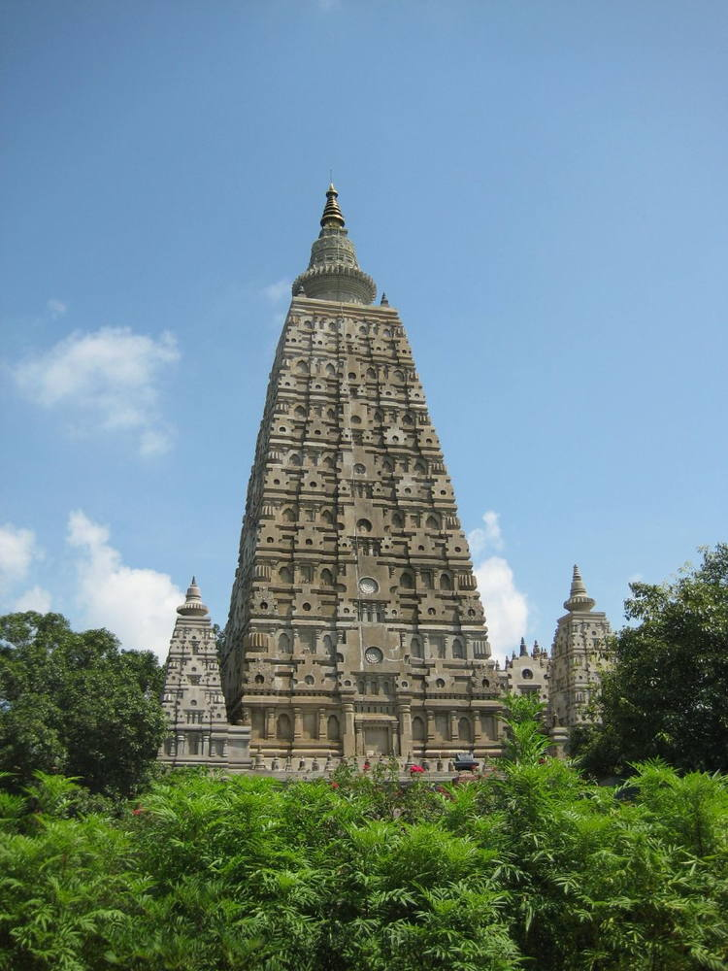

[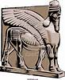](http://dir.coolclips.com/History/Antiquity/Egypt/Egyptian_Sculptures/monument_CoolClips_arts0069.jp)

Ensemble du temple

de la Mahabodhi

à Bodhgaya

L'ensemble du temple de la Mahabodhi (55m de hauteur) constitue l'un des quatre lieux saints associés à la vie du Bouddha et notamment à son Éveil. Le premier temple a été érigé par l'empereur Asoka au IIIe siècle av. J.C., alors que le temple actuel date du Ve ou VIe siècle. C'est l'un des plus anciens temples bouddhistes en Inde qui soit toujours debout, et l'un des rares temples de la fin de la période Gupta construits entièrement en briques.

http://whc.unesco.org/fr/list/1056